Activity
Activity都继承于android.app.Activity类

内部结构

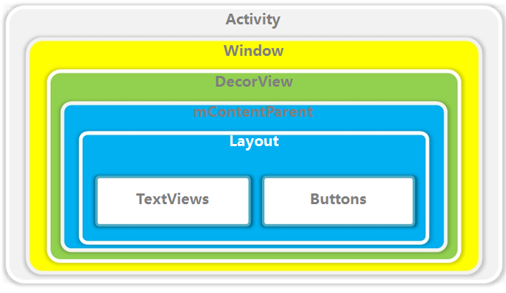

状态：

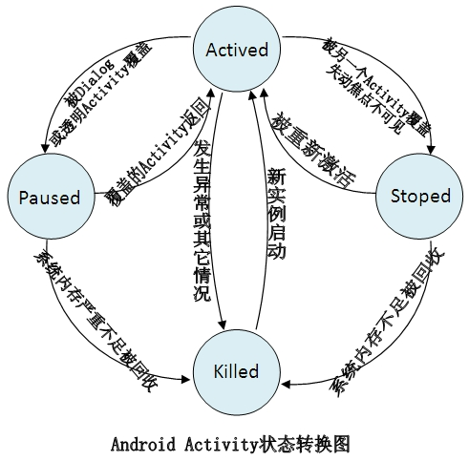
Actiived：工作状态，可以与用户交互。
paused：失去焦点，不可交互，比如dialog覆盖，但是可见
stoped：别覆盖，不可见，不可交互
killed：没有启动或者被系统杀死。

通过栈管理，栈顶表示可交互activity，当启动一个新activity是，前一个activity被压入栈下；当返回时，弹出当前栈，前一个activity回到栈顶。

生命周期

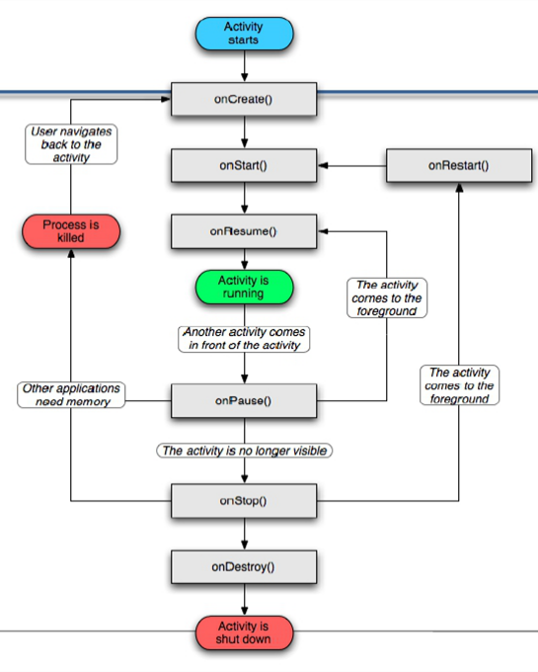
1.启动Activity：系统会先调用onCreate方法，然后调用onStart方法，最后调用onResume，Activity进入运行状态。
2.当前Activity被其他Activity覆盖其上或被锁屏：系统会调用onPause方法，暂停当前Activity的执行。
3.当前Activity由被覆盖状态回到前台或解锁屏：系统会调用onResume方法，再次进入运行状态。
4.当前Activity转到新的Activity界面或按Home键回到主屏，自身退居后台：系统会先调用onPause方法，然后调用onStop方法，进入停滞状态。
5.用户后退回到此Activity：系统会先调用onRestart方法，然后调用onStart方法，最后调用onResume方法，再次进入运行状态。
6.当前Activity处于被覆盖状态或者后台不可见状态，即第2步和第4步，系统内存不足，杀死当前Activity，而后用户退回当前Activity：再次调用onCreate方法、onStart方法、onResume方法，进入运行状态。
7.用户退出当前Activity：系统先调用onPause方法，然后调用onStop方法，最后调用onDestory方法，结束当前Activity

Intent
Intent提供了一种通用的消息系统，它允许应用程序内部以及应用程序之间传递 Intent 来执行动作和产生事件
使用 Intent 可以激活 Android 应用的三个核心组件：活动(Activity)、服务(Service)和广播接收器(BroadcastReceiver)

作用
启动组件 Activity
startActivity(Intent)
startActivityForResult(Intent intent, int requestCode)
组件间数据交互
Intent.putExtras(Bundle)。Bundle采用值键对形式
Intent分为显示意图和隐式意图
显式意图
调用 Intent.setComponent() 或 Intent.setClassName() 或Intent.setClass() 方法明确指定了组件名的 Intent 为显式意图，显式意图明确指定了 Intent 应该传递给哪个组件。主要用于应用程序内部通讯
隐式意图
Android系统会根据隐式意图中设置的动作(action)、类别(category)、数据（data: URI和数据类型）找到最合适的组件来处理这个意图。
隐式意图主要用于应用程序之间进行通讯

Intent Filter（意图过滤器）
就是用来匹配隐式 Intent 的，当一个意图对象被一个意图过滤器进行匹配测试时，只有三个方面会被参考到：动作action、数据data（URI以及数据类型）和类别category

